有些地方字数需要限制下，

1，昵称限制9个字，

2,个性签名限制30个字，

3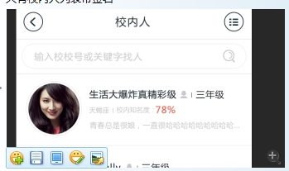校内人列表里的个性签名限制显示19个字，超出了加省略号，三个点，

4 除了校内人以外，  像附近的同学、关心的、校粉等凡是带学校名称的列表 都这样显示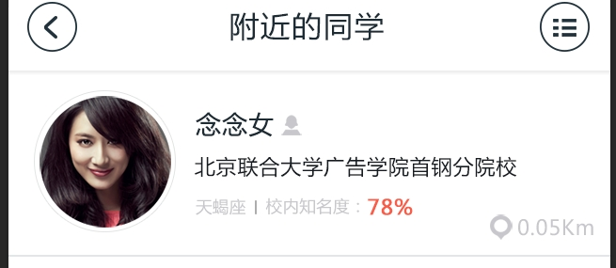，不要个性签名了，把学校放下面来，要不然昵称和学校太长了第一行撑不下。所以在这几处不显示个性签名了

5列表页里只显示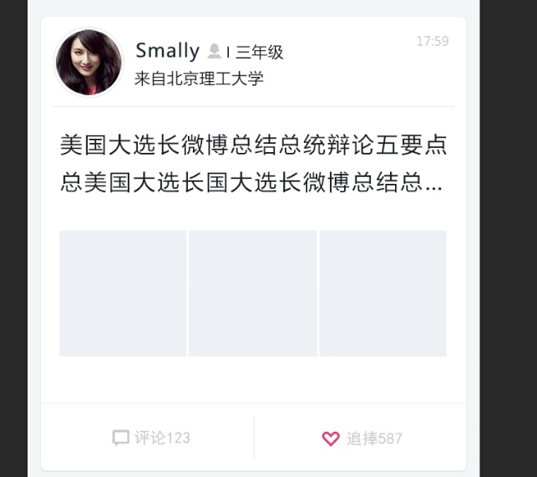两行字32个字符，点进去进入详情页全部显示出来。